§
INFORMAȚIE
privind datoriile cu termen de achitare expirat (arierate) pe bugetul de stat și bugetele locale la situația din 31 august 2025
la situația din 31 august 206

La situația din 31 august 2025, datoriile cu termen de achitare expirat (arierate)* au constituit 49,7 mil. lei, inclusiv pe bugetul de stat – 14,2 mil.lei și pe bugetele locale – 35,5 mil.lei.
Din suma totală de 14,2 mil.lei pe bugetul de stat – 5,0 mil.lei constituie datoriile formate până la 3 luni, 3,4 mil.lei de la 3 până la 6 luni, 1,5 mil.lei de la 6 până la 12 luni și 4,3 mil. lei constituie datoriile formate în mai mult de 1 an.
Din suma totală de 35,5 mil.lei pe bugetele locale – 0,1 mil.lei constituie datoriile formate până la 3 luni, 15,6 mil.lei de la 3 până la 6 luni, 6,8 mil.lei de la 6 până la 12 luni și 13,0 mil.lei în mai mult de 1 an.
 | 31.08.2025 | 01.01.2025 | Devieri 31.07.2025  față de 01.01.2025
 | 31.08.2025 | 01.01.2025 | +/- | %
Total BS și BL | 49,7 | 62,5 | -12,8 | 20,5
Bugetul de stat | 14,2 | 6,6 | 7,6 | 115,1
Bugetele locale | 35,5 | 55,9 | -20,4 | 36,5

Comparativ cu 01 ianuarie 2025, arierate s-au micșorat cu 20,5 % sau cu 12,8 mil.lei, inclusiv pe bugetele locale cu 36,5 % sau cu 20,4 mil.lei, iar pe bugetul de stat s-au majorat cu 115,1 % sau cu 7,6 mil. lei.
Din suma totală, ponderea arieratelor bugetului de stat constituie 28,6 % (14,2 mil.lei), iar a bugetelor locale – 71,4 % (35,5 mil.lei).

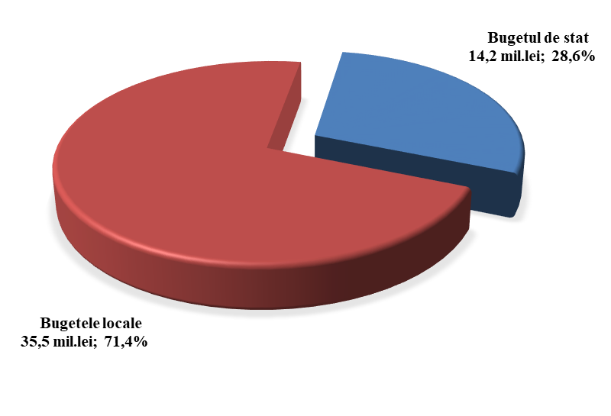

*Remarcă: Datorie cu termen de achitare expirat (arierat) – obligaţie de plată, ce nu mai poate fi contestată, asumată de către autoritatea/instituţia bugetară în baza actelor legislative, normative şi juridice în vigoare, termenul de achitare a căreia a expirat şi care a devenit restantă.
STRUCTURA DATORIILOR
cu termen de achitare expirat (arierate) pe bugetul de stat și bugetele locale
la situația din 31.08.2025 (mil. lei)

Datoriile cu termen de achitare expirat (arierate) s-au micșorat la:

- cheltuieli de personal – cu 3,4 mil.lei pe bugetele locale;
- bunuri și servicii – cu 1,9 mil.lei, inclusiv:
- pe bugetele locale – cu 2,5 mil. lei;
- pe bugetul de stat – s-au majorat cu 0,6 mil. lei;
- subvenții – cu 5,7 mil.lei, inclusiv:
- pe bugetele locale – cu 6,0 mil. lei;
- pe bugetul de stat – s-au majorat cu 0,3 mil. lei;
- stocuri de materiale circulante – cu 0,2 mil.lei, inclusiv:
- pe bugetul de stat – cu 0,3 mil. lei;
- pe bugetele locale s-au majorat cu 0,1 mil.lei;
- procurarea mijloacelor fixe – cu 0,4 mil.lei pe bugetul de stat;
- investiții capitale – cu 2,3 mil.lei, inclusiv:
- pe bugetele locale - cu 4,7 mil.lei;
- pe bugetul de stat s-au majorat cu 2,4 mil.lei;
- alte cheltuieli – cu 4,3 mil.lei, inclusiv:
- pe bugetele locale – cu 4,7 mil.lei;
- pe bugetul de stat – s-au majorat cu 0,4 mil.lei.

Datoriile cu termen de achitare expirat (arierate) s-au majorat la următoarele poziții:

- prestații sociale – cu 3,7 mil. lei, inclusiv:
- pe bugetul de stat – cu 4,6 mil.lei;
- pe bugetele locale s-au micșorat – cu 0,9 mil.lei;
- reparații capitale ale mijloacelor fixe– cu 1,7 mil.lei pe bugetele locale;

